

**Ali (A partir de 5 ans) :**

Le jeton d’Ali est sur la case 9. Il lance le dé et recule. Voici le dé qu’il a lancé :



Sur quelle case son jeton va-t-il arriver ?

**Ali (A partir de 5 ans) :**

Le jeton d’Ali est sur la case 9. Il lance le dé et recule. Voici le dé qu’il a lancé :



Sur quelle case son jeton va-t-il arriver ?

**Ali (A partir de 5 ans) :**

Le jeton d’Ali est sur la case 9. Il lance le dé et recule. Voici le dé qu’il a lancé :



Sur quelle case son jeton va-t-il arriver ?

**JOUR 3 REINVESTISSEMENT**

**Ali (A partir de 5 ans) :**

Le jeton d’Ali est sur la case 9. Il lance le dé et recule. Voici le dé qu’il a lancé :



Sur quelle case son jeton va-t-il arriver ?

**Ali (A partir de 5 ans) :**

Le jeton d’Ali est sur la case 9. Il lance le dé et recule. Voici le dé qu’il a lancé :



Sur quelle case son jeton va-t-il arriver ?

**Ali (A partir de 5 ans) :**

Le jeton d’Ali est sur la case 9. Il lance le dé et recule. Voici le dé qu’il a lancé :



Sur quelle case son jeton va-t-il arriver ?



**Les champignons (A partir de 5 ans) :**

Une chenille mange tous ces champignons :



Combien faut-il de champignons pour nourrir trois chenilles ?

**Les champignons (A partir de 5 ans) :**

Une chenille mange tous ces champignons :



Combien faut-il de champignons pour nourrir trois chenilles ?

**Les champignons (A partir de 5 ans) :**

Une chenille mange tous ces champignons :



Combien faut-il de champignons pour nourrir trois chenilles ?

**JOUR 3 REINVESTISSEMENT**

**Les champignons (A partir de 5 ans) :**

Une chenille mange tous ces champignons :



Combien faut-il de champignons pour nourrir trois chenilles ?

**Les champignons (A partir de 5 ans) :**

Une chenille mange tous ces champignons :



Combien faut-il de champignons pour nourrir trois chenilles ?

**Les champignons (A partir de 5 ans) :**

Une chenille mange tous ces champignons :



Combien faut-il de champignons pour nourrir trois chenilles ?



**Ali** (à partir de 5 ans)

Alis Chip ist auf dem Feld 9. Er würfelt und geht rückwärts. Hier ist der Würfel:



Auf welchem Feld wird sein Chip landen?

**Ali** (à partir de 5 ans)

Alis Chip ist auf dem Feld 9. Er würfelt und geht rückwärts. Hier ist der Würfel:



Auf welchem Feld wird sein Chip landen?

*Feld wird sein Chip landen?* »

**Ali** (à partir de 5 ans)

Alis Chip ist auf dem Feld 9. Er würfelt und geht rückwärts. Hier ist der Würfel:



Auf welchem Feld wird sein Chip landen?

**JOUR 3 REINVESTISSEMENT**

**Ali** (à partir de 5 ans)

Alis Chip ist auf dem Feld 9. Er würfelt und geht rückwärts. Hier ist der Würfel:



Auf welchem Feld wird sein Chip landen?

**Ali** (à partir de 5 ans)

Alis Chip ist auf dem Feld 9. Er würfelt und geht rückwärts. Hier ist der Würfel:



Auf welchem Feld wird sein Chip landen?

**Ali** (à partir de 5 ans)

Alis Chip ist auf dem Feld 9. Er würfelt und geht rückwärts. Hier ist der Würfel:



Auf welchem Feld wird sein Chip landen?



**Die Pilze** (à partir de 5 ans)

Eine Raupe frisst alle diese Pilze:



Wie viel Pilze braucht man, um 3 Raupen zu ernähren ?

**Die Pilze** (à partir de 5 ans)

Eine Raupe frisst alle diese Pilze:



Wie viel Pilze braucht man, um 3 Raupen zu ernähren ?

**Die Pilze** (à partir de 5 ans)

Eine Raupe frisst alle diese Pilze:



Wie viel Pilze braucht man, um 3 Raupen zu ernähren ?

**JOUR 3 REINVESTISSEMENT**

**Die Pilze** (à partir de 5 ans)

Eine Raupe frisst alle diese Pilze:



Wie viel Pilze braucht man, um 3 Raupen zu ernähren ?

**Die Pilze** (à partir de 5 ans)

Eine Raupe frisst alle diese Pilze:



Wie viel Pilze braucht man, um 3 Raupen zu ernähren ?

**Die Pilze** (à partir de 5 ans)

Eine Raupe frisst alle diese Pilze:



Wie viel Pilze braucht man, um 3 Raupen zu ernähren ?



**Francis (A partir de 4 ans) :**

Le jeton de Francis est sur la case 5. Il lance le dé et recule. Voici le résultat du dé :



Sur quelle case son jeton va-t-il arriver ?

**Francis (A partir de 4 ans) :**

Le jeton de Francis est sur la case 5. Il lance le dé et recule. Voici le résultat du dé :



Sur quelle case son jeton va-t-il arriver ?

**Francis (A partir de 4 ans) :**

Le jeton de Francis est sur la case 5. Il lance le dé et recule. Voici le résultat du dé :



Sur quelle case son jeton va-t-il arriver ?

**JOUR 3 REINVESTISSEMENT**

**Francis (A partir de 4 ans) :**

Le jeton de Francis est sur la case 5. Il lance le dé et recule. Voici le résultat du dé :



Sur quelle case son jeton va-t-il arriver ?

**Francis (A partir de 4 ans) :**

Le jeton de Francis est sur la case 5. Il lance le dé et recule. Voici le résultat du dé :



Sur quelle case son jeton va-t-il arriver ?

**Francis (A partir de 4 ans) :**

Le jeton de Francis est sur la case 5. Il lance le dé et recule. Voici le résultat du dé :



Sur quelle case son jeton va-t-il arriver ?



**Les feuilles (A partir de 4 ans) :**

« Une chenille mange toutes ces feuilles :



Combien faut-il de feuilles pour nourrir trois chenilles ?

**Les feuilles (A partir de 4 ans) :**

« Une chenille mange toutes ces feuilles :



Combien faut-il de feuilles pour nourrir trois chenilles ?

**Les feuilles (A partir de 4 ans) :**

« Une chenille mange toutes ces feuilles :



Combien faut-il de feuilles pour nourrir trois chenilles ?

**JOUR 3 REINVESTISSEMENT**

**Les feuilles (A partir de 4 ans) :**

« Une chenille mange toutes ces feuilles :



Combien faut-il de feuilles pour nourrir trois chenilles ?

**Les feuilles (A partir de 4 ans) :**

« Une chenille mange toutes ces feuilles :



Combien faut-il de feuilles pour nourrir trois chenilles ?

**Les feuilles (A partir de 4 ans) :**

« Une chenille mange toutes ces feuilles :



Combien faut-il de feuilles pour nourrir trois chenilles ?



**Les vaches (avant 4 ans) :**

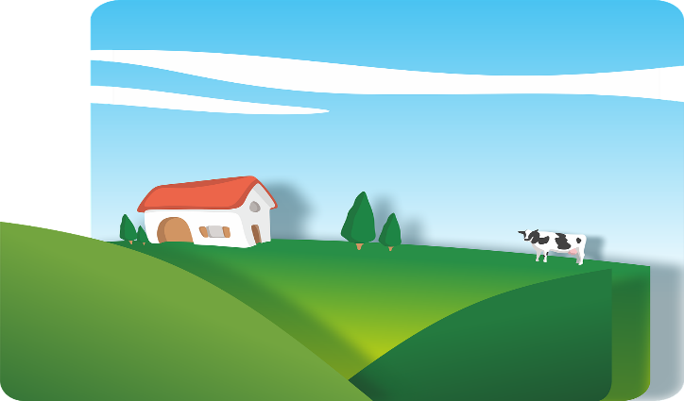

Voici la vache qui est dans le pré. Dans la ferme il y a 2 autres vaches.

Combien y-a-t-il de vaches en tout ?

**Les vaches (avant 4 ans) :**



Voici la vache qui est dans le pré. Dans la ferme il y a 2 autres vaches.

Combien y-a-t-il de vaches en tout ?

**Les vaches (avant 4 ans) :**



Voici la vache qui est dans le pré. Dans la ferme il y a 2 autres vaches.

Combien y-a-t-il de vaches en tout ?

**JOUR 3 REINVESTISSEMENT**

**Les vaches (avant 4 ans) :**



Voici la vache qui est dans le pré. Dans la ferme il y a 2 autres vaches.

Combien y-a-t-il de vaches en tout ?

**Les vaches (avant 4 ans) :**



Voici la vache qui est dans le pré. Dans la ferme il y a 2 autres vaches.

Combien y-a-t-il de vaches en tout ?

**Les vaches (avant 4 ans) :**



Voici la vache qui est dans le pré. Dans la ferme il y a 2 autres vaches.

Combien y-a-t-il de vaches en tout ?



**Les vaches dans le pré (Avant 4 ans) :**

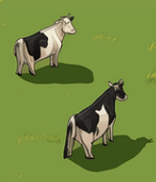

Voici les vaches qui sont dans le pré. Une autre vache arrive dans le pré.

Combien y a-t-il maintenant de vaches dans le pré ?

**Les vaches dans le pré (Avant 4 ans) :**



Voici les vaches qui sont dans le pré. Une autre vache arrive dans le pré.

Combien y a-t-il maintenant de vaches dans le pré ?

**Les vaches dans le pré (Avant 4 ans) :**



Voici les vaches qui sont dans le pré. Une autre vache arrive dans le pré.

Combien y a-t-il maintenant de vaches dans le pré ?

**JOUR 3 REINVESTISSEMENT**

**Les vaches dans le pré (Avant 4 ans) :**



Voici les vaches qui sont dans le pré. Une autre vache arrive dans le pré.

Combien y a-t-il maintenant de vaches dans le pré ?

**Les vaches dans le pré (Avant 4 ans) :**



Voici les vaches qui sont dans le pré. Une autre vache arrive dans le pré.

Combien y a-t-il maintenant de vaches dans le pré ?

**Les vaches dans le pré (Avant 4 ans) :**



Voici les vaches qui sont dans le pré. Une autre vache arrive dans le pré.

Combien y a-t-il maintenant de vaches dans le pré ?



**Les chenilles multicolores** (*avant 4 ans, 3 couleurs)*

Réalise le plus de chenilles possibles avec des disques de couleurs toutes différentes.

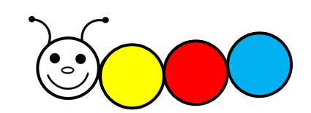

**Les chenilles multicolores** (*avant 4 ans, 3 couleurs)*

Réalise le plus de chenilles possibles avec des disques de couleurs toutes différentes.



**BONUS 1**

**Les chenilles multicolores** (*avant 4 ans, 3 couleurs)*

Réalise le plus de chenilles possibles avec des disques de couleurs toutes différentes.



**Les chenilles multicolores** (*avant 4 ans, 3 couleurs)*

Réalise le plus de chenilles possibles avec des disques de couleurs toutes différentes.





**BONUS 1**

**Les chenilles multicolores** (*après 4 ans, 4 couleurs)*

Réalise le plus de chenilles possibles avec des disques de couleurs toutes différentes.

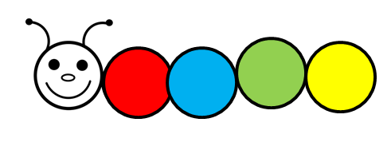

**Les chenilles multicolores** (*après 4 ans, 4 couleurs)*

Réalise le plus de chenilles possibles avec des disques de couleurs toutes différentes.



**Les chenilles multicolores** (*après 4 ans, 4 couleurs)*

Réalise le plus de chenilles possibles avec des disques de couleurs toutes différentes.



**Les chenilles multicolores** (*après 4 ans, 4 couleurs)*

Réalise le plus de chenilles possibles avec des disques de couleurs toutes différentes.





*Vous pouvez utiliser l’une des deux images ci-dessous pour produire avec vos élèves un énoncé de problèmes de l’une des typologies travaillées à cette manche.*

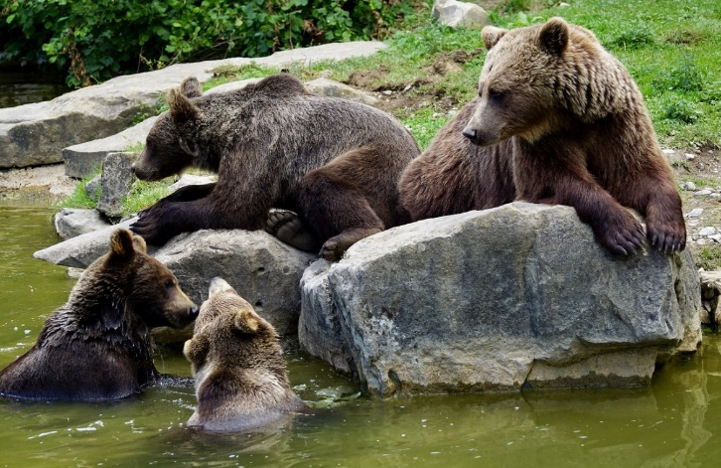

*Vous pouvez utiliser l’une des deux images ci-dessous pour produire avec vos élèves un énoncé de problèmes de l’une des typologies travaillées à cette manche.*





*Vous pouvez utiliser l’une des deux images ci-dessous pour produire avec vos élèves un énoncé de problèmes de l’une des typologies travaillées à cette manche.*

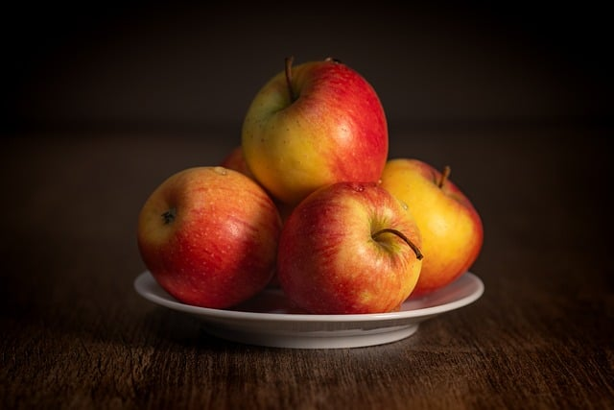

*Vous pouvez utiliser l’une des deux images ci-dessous pour produire avec vos élèves un énoncé de problèmes de l’une des typologies travaillées à cette manche.*



**BONUS 2**

*Vous pouvez utiliser l’une des deux images ci-dessous pour produire avec vos élèves un énoncé de problèmes de l’une des typologies travaillées à cette manche.*



*Vous pouvez utiliser l’une des deux images ci-dessous pour produire avec vos élèves un énoncé de problèmes de l’une des typologies travaillées à cette manche.*

